הסבר על הסורק

דף HTML רגיל

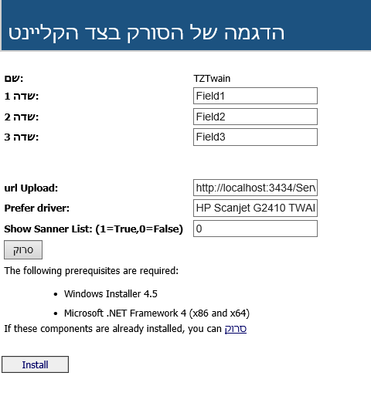

יש שמה מספר פרמטרים שמועברים לרכיב

3 שדות שאפשר להשים בהם מה שרוצים (נניח מזהה רשומה בסרמ , סוג הישות ,מיקום ב SP)

פרמטר קונפיגורציה להיכן להעלות את מסמך הסרוק- הממשק שדואג להעלות את קובץ – הוא פותח וקיים אבל צריך לקפנג אותו (שם המכונה שבו נמצא הממשק , PORT )

סוג ה Driver – במידה וללקוח יש יותר מסורק אחד אז יש לומר לו איזה סורק לבחור

האם להציג את כל מערך הסורקים לפני הסריקה

(יש עוד שדות שלא מוצגים בדף הדוגמא כגון האם בעת לחיצה על הסרוק החלון הסריקה יעלה אוט' – ברירת מחדל זה עולה אוט' אחרת החלון קופץ ויש ללחוץ על סרוק)

לחיצה על סרוק  (או לחילופין כאשר מופעל אוט')

cid:image002.png@01D19646.C2B14690

אחרי הלחיצה

קופץ חלון בטכנולוגיות ClickOnce שהוא מובנה  באינטרנט אקספלורר

(\* במידה וצריך Chrome  יש להוסיף רכיב exsenstion)

במידה וזה אוטו' יש קובץ חלון הסורק של המוצר

מסך הסורק

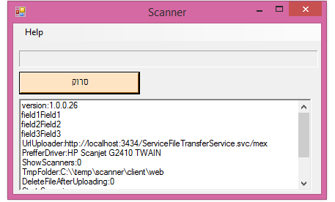

כפתור 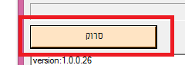

יופיע חלון הסורק (פה זה DRIVER של HP)

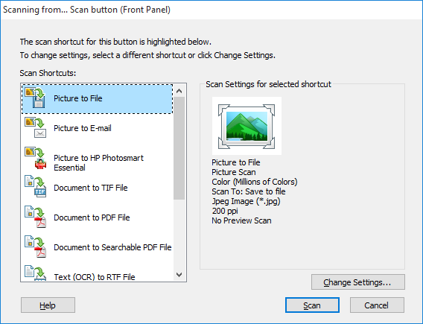

כאשר מסתיים הסריקה אחרי כפתור Scan של המוצר

יופיע החלון הבא גם של המוצר

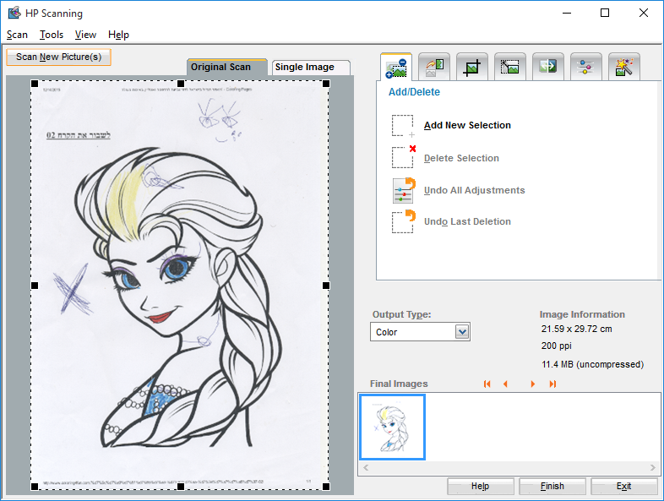

אחרי לחיצה על Finish

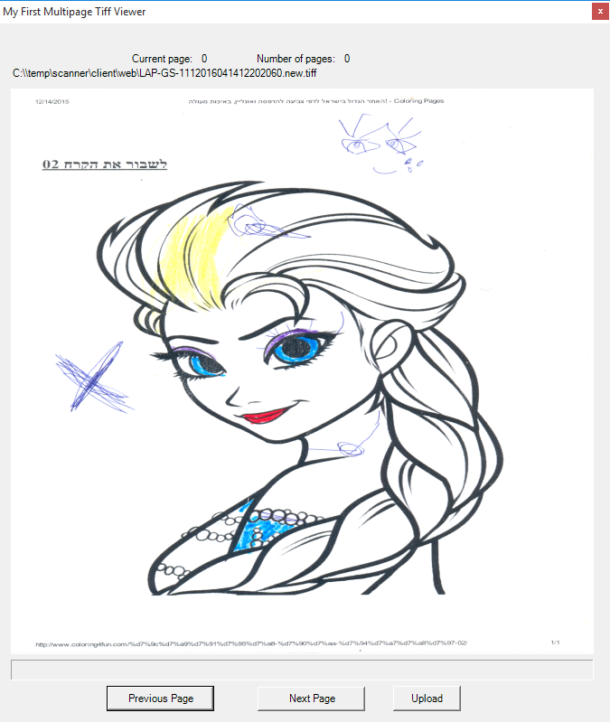

3 כפתורים

1. במידה ויש מספר מסמכים – קרי עובד על FEEDER טוען מספר מסמכים לקובץ אחד (סוג TIF) אזי יש כפתורים Next Page ו Previous Page
2. כפתור Upload שמעלה את המסמך לממשק העלאה- שזה כמובן קיים לנו

לחיצה על כפתור Upload

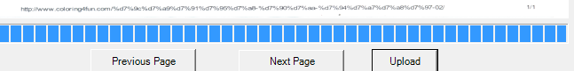

מראה את קצב התקדמות העלה

הסבר החלון המרכזי

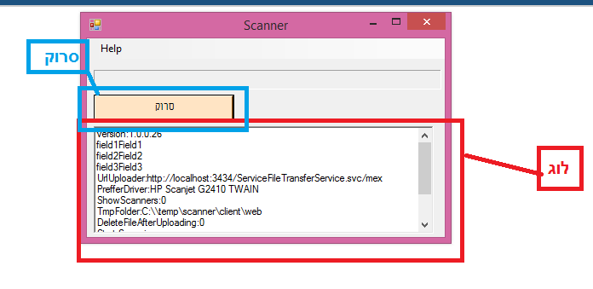

פרטי קונפיגורציה

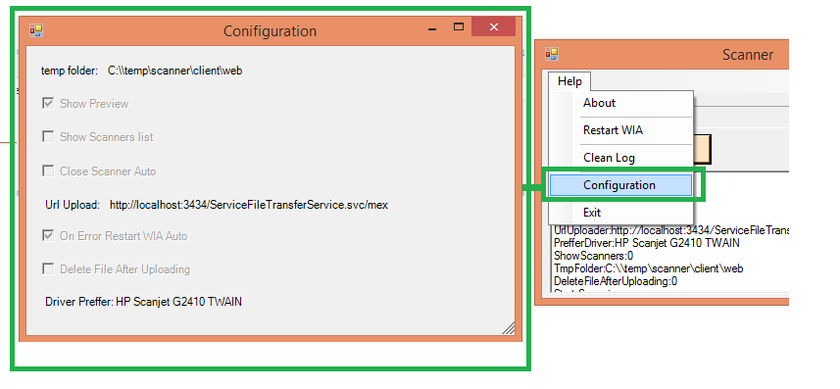

About

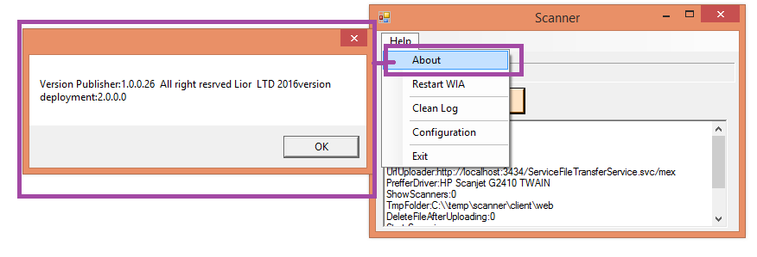

Restart WIA  הפעלה מחדש של סורק אמור להיות כפתור תחזוקה

Clean Log – מוחק את הלוג הנוכחי

Exit- יציאה מהאפלקציה